INTRODUCCIÓN

Tipo de Agente
Es un agente que aprende. El aprendizaje permite que el agente opere en medios inicialmente desconocidos y que sea más competente que si sólo utilizase un conocimiento inicial. En este caso aprende debido a los métodos que utiliza KNN y K Means. La base de datos le proporciona un “modelo” de su entorno,también los algoritmos en base a la “utilidad”.

También el agente es racional eso implica: “ En cada posible secuencia de percepciones,un agente racional deberá emprender aquella acción que supuestamente maximice su medida de rendimiento, basándose en las evidencias aportadas por la secuencia de percepciones y en el conocimiento que el agente mantiene almacenado”.

También es un agente no omnisciente debido a que no conoce el resultado de su acción y no actúa de acuerdo a él. La idea es que a partir de los algoritmos KNN y K Means se entrene y aprenda partir de sus percepciones y le permita ser autónomo gracias a la experiencia adquirida.

Para este proyecto el agente es una computadora donde están alojados los algoritmos KNN y K Means. Los datos de entrada y salida son adquiridos por cámaras fotográficas, monitor, etc.

REAS
El acrónimo REAS proviene de Rendimiento, Entorno, Actuadores y Sensores, todo ello forma parte de lo que se llama Entorno de trabajo.

Rendimiento | -Confiabilidad de las predicciones con un margen de error pequeño.  -Cantidad de predicciones correctas de las imágenes que se están evaluando.  -Categorización de imagen correcta.
Entorno | -Es el contexto plasmado en la imagen de entrada. Ampara factores como la iluminación, calidad de la imagen, fondo, etc.
Actuadores | -Es el medio de notificación del usuario donde se muestra la predicción del algoritmo. En este caso es el monitor de la computadora, también podría ser una alarma u otro tipo de alarma.  -Visualizar la categorización de una imagen.
Sensores | -Cámara fotográfica.  -Extensión Fatkun Batch para obtener las imágenes de internet.  -Módulos skimage, cv2, numpy, matplotlib, etc.  -Matriz de pixels de colores

Propiedades del entorno de trabajo

Totalmente observable | Los sensores previamente mencionados le proporcionan acceso al estado completo del medio en cada momento.
Determinista | El estado del medio está totalmente determinado por el estado actual y la acción ejecutada del medio. La imagen de entrada una vez tomada es inalterable en principio.
Episódico | La elección de la acción en cada episodio depende el episodio en sí mismo. Uno puede tomar las fotografías en cualquier orden de los tornillo, clavos, arandelas o tuercas y el rendimiento del agente no se vera afectado.
Estático | El entorno no cambia cuando el agente está deliberando. Una vez tomada la fotografía, ese dato de entrada se mantiene inalterable.
Discreto | Las imágenes captadas por las cámaras son discretas, en sentido estricto, pero se tratan típicamente como representaciones continuas de localizaciones e intensidades variables.
Individual | El único ente racional es el agente previamente descrito.

DISEÑO DEL SISTEMA

Reconocimiento de objetos El reconocimiento de objetos es la tarea de encontrar e identificar automáticamente objetos específicos en una imagen. Actualmente no existe un sistema artificial “reconoce-todo”.
Un sistema de reconocimiento de objetos generalmente esta constituido por las siguientes etapas básicas:
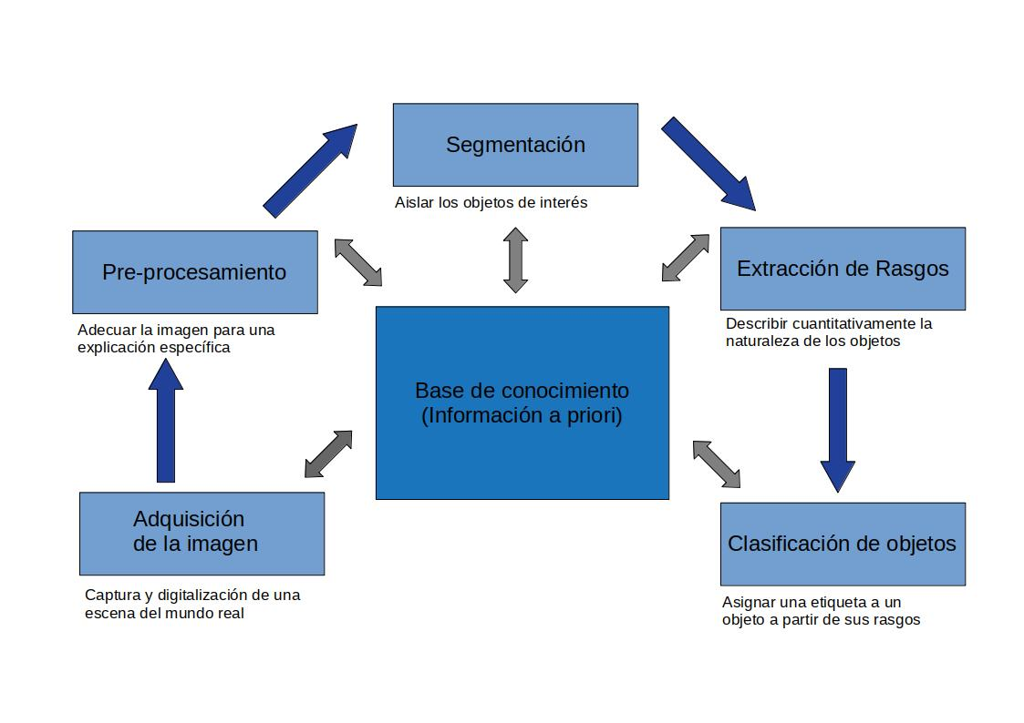

Desarrollo del sistema reconocimiento de objetos
Problema: Reconocer automáticamente 4 objetos de ferretería distintos (tornillos, tuercas, arandelas y clavos).

Características notables de las imágenes: Ruido, objetos contrastados de el fondo, iluminación heterogénea (zonas más brillantes que otras), diferentes posiciones y localizaciones.

Propuesta de solución: Basado en las etapas básicas de un sistema de reconocimiento de objetos se obtuvo lo siguiente:

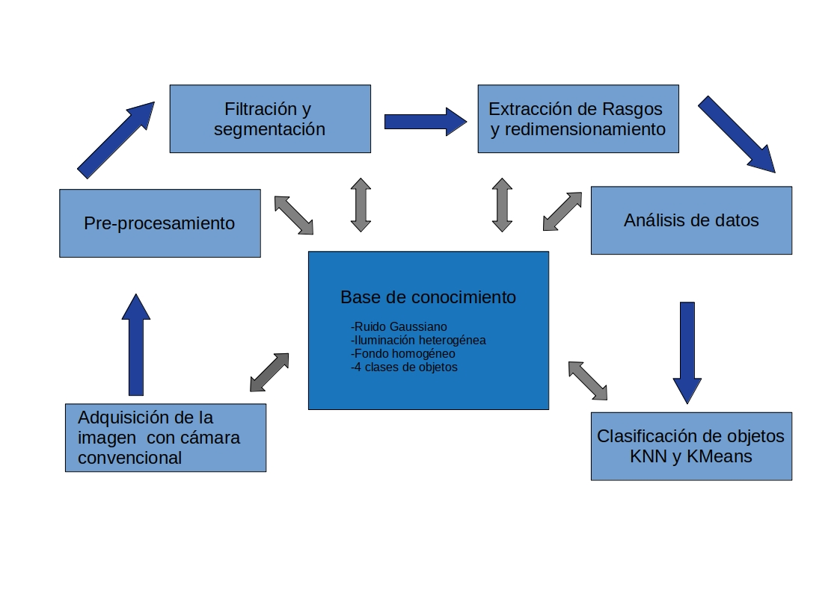

Breve descripción de objetos de estudio
-Tornillo
Los tornillos los podemos encontrar de muchas variedades de materiales, tipos y tamaños que existen para distintas aplicaciones. En él se distinguen tres partes básicas: cabeza, cuello y rosca.
Una primera clasificación puede ser: Tornillos tirafondos para madera, autorroscantes y autoperforantes para chapas metálicas y maderas duras, tornillos tirafondos para paredes y muros de edificios, tornillos de roscas cilíndricas y varillas roscadas de un metro de longitud.
Pueden ser de acero dulce, inoxidable, latón, cobre, bronce o aluminio, y pueden estar galvanizados, niquelados, bicromatados, etc.
Otra clasificación sería desde el punto de vista de utilización: Tornillos para usos generales, en miniatura, de alta resistencia, inviolables, de precisión, de titanio, etc.
-Tuerca
Es una pieza mecánica con un orificio central, el cual presenta una rosca, que se utiliza para acoplar a un tornillo, en forma fija o deslizante.

Las características básicas para identificas a una tuerca son: Número de caras, grosor, diámetro del tornillo que encaja en ella y el tipo de rosca.

Tipos de tuercas: Tuerca mariposa o de ala, hexagonal, con rebordes, ciegas, cuadradas, T, etc.

-Arandelas
Es un elemento de montaje con forma de disco delgado con un agujero usualmente en el centro (corona circular), siendo su uso más frecuente el sentar tuercas y cabezas de tornillos. Las arandelas normalmente son de metal o de plástico.

Tipo de arandelas: Plana, de presión, dentada, cónica, de cuero, etc.

-Clavos
Es un objeto delgado y alargado con punta filosa hecho de un metal duro (por lo general acero), utilizado para sujetar dos o más objetos.

Los clavos se clasifican de acuerdo con su uso, el diámetro, acabado y longitud.
Podemos clasificarlos, según el tipo de cabeza, de punta o de cuello: clavo de cabeza ancha, clavo de escarpia, clavo para tornillos, clavo de acero, etc.
Adquisición de Información

Pre-procesamiento
En el pre procesamiento se adecua la imagen para una aplicación específica, en este caso para extraer información de clavos,tornillos,arandelas o tuercas de la imagen normalizada para poder analizarla.

-Descomposición de la imagen (Representación)
Una forma de obtener información relevante para el estudio de la imagen es descomponerla en sus 3 capas RGB donde queda al final una matriz con los correspondientes colores rojo, verde y azul.
Sería una tupla de tres enteros en la imagen a color o simplemente un entero para el caso de la imagen a escala de grises. Estamos trabajando con imágenes de 8 bits, las cuales representan sus valores en un rango de 0 a 255 en números enteros, este rango también es conocido como Rango Dinámico.

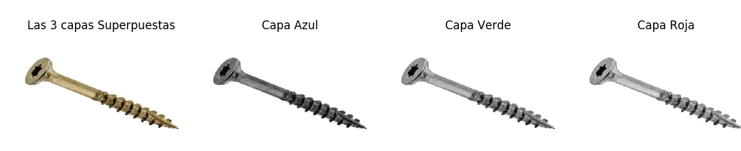

Se puede apreciar que las capas verde y rojo tienen mayor intensidad mientras que la capa azul es más opaca u oscura.

-Conversión de imagen original a escala de grises
Esta conversión se realiza calculando un equivalente “E” formado a partir de los tres planos de la imagen a color. En su forma más sencilla se establece este equivalente como el promedio, es decir:

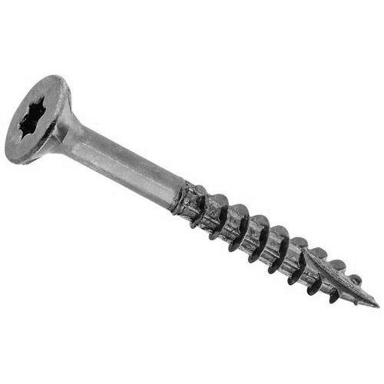
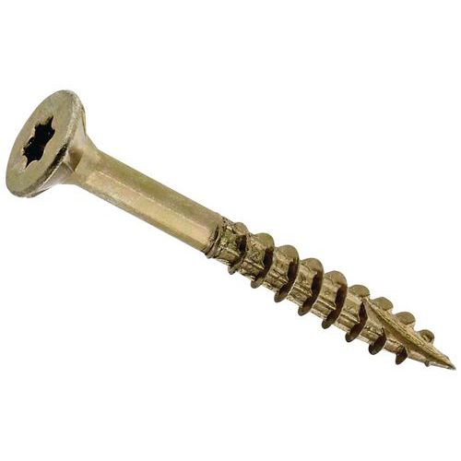

Como varia la iluminación que se tiene en las imágenes presenta una subjetiva iluminación, propia del modelo RGB hace que utilizando el promedio de las imágenes con un valor grande en la componente rojo y/o verde tengan una apariencia oscura. El efecto contrario sucede donde el contenido del plano azul es grande, mostrando en su versión a escala de grises una apariencia muy clara. Con el objetivo de solventar ésto se considera como una mejor aproximación calcular una combinación lineal de todos los planos, como ponerlo en función de sus pesos, definida como:

Donde WR, WG y WB son los coeficientes que definen la transformación. Los cuales varían de acuerdo el método considerado. Por ejemplo:
WR=0.299 WG=0.589 WB=0.114 Método utilizado para señales a color en TV
WR=0.2125 WG=0.7154 WB=0.072 Método ITU-BT.709 para codificación digital a color
WR= ⅓ WG= ⅓ WB= ⅓ Se obtiene una imagen más oscura
Una consideración de importancia es la distorsión Gamma producida en las señales de TV que afecta de manera no lineal que se resuelve con los siguientes pesos:
WR=0.309 WG=0.609 WB=0.082

Al hacer una escala de grises mediante la combinación lineal se obtiene imágenes menos oscuras que utilizando el promedio.
Para este proyecto los pesos WR, WG y WB los proporciona el módulo de skimage, lo que hace esa función es calcular la luminancia de una imagen RGB.

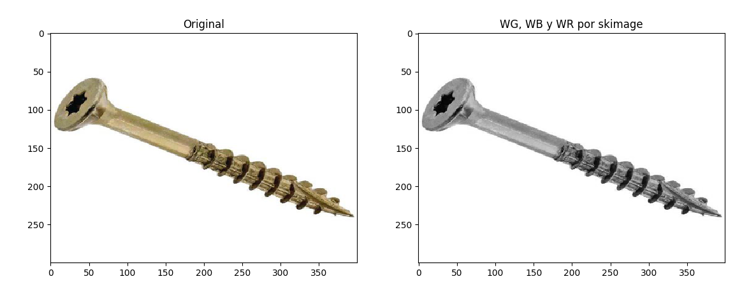

Filtración
El objetivo de la filtración es suavizar la imagen, eliminar ruido, realzar la imagen y detectar bordes.

Los filtros digitales constituyen uno de los principales modos de operar en el procesamiento de imágenes digitales. Pueden usarse para distintos fines, pero en todos los casos, el resultado sobre cada píxel depende de los píxeles de su entorno.
Una imagen se puede filtrar en el dominio del espacio, trabajando directamente sobre los píxeles de la imagen, o en el dominio de la frecuencia, donde las operaciones se llevan a cabo en la transformada de Fourier de la imagen .

-Filtros en el dominio del espacio
Las operaciones espaciales de filtrado se definen en un entorno de vecindad del punto a transformar (x,y).

Los filtros en el dominio del espacio pueden clasificarse en:
1. Filtros lineales (filtros basados en máscaras de convolución).
2. Filtros no lineales.

-Filtro de Gauss (Filtro lineal)
El filtro gaussiano se usa para emborronar imágenes y eliminar ruido.
Modelizando la función gaussiana:

Donde “r” son el número de filas desde el centro y “c” el número de columnas desde el centro.
Se lo aplicamos a una imagen genérica para ver su función.

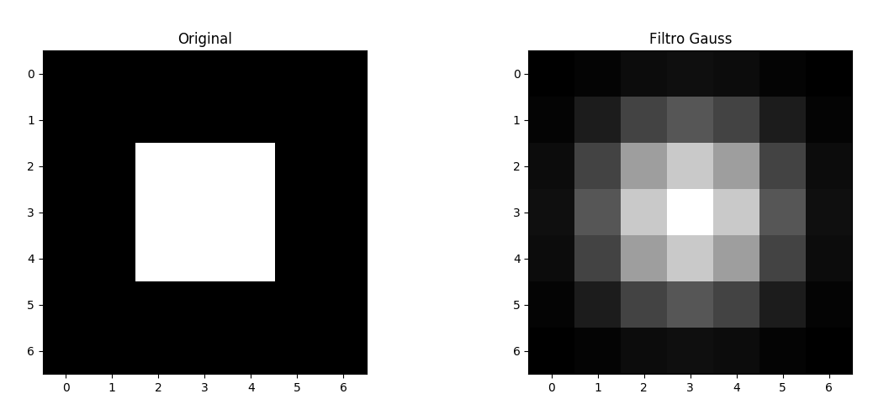

Al aplicarlo sobre un tornillo de nuestra base de datos, se puede modificar alguno de los parámetros (por ejemplo σ) para ver como varia el filtrado de la imagen.
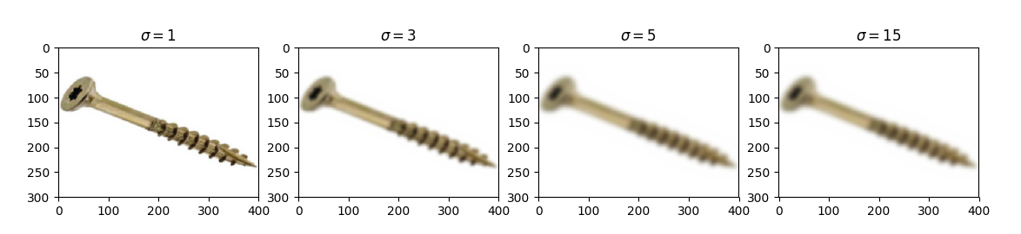

Puede observarse que si σ aumenta demasiado, la imagen comienza a hacerse borrosa.

-Filtro diferencial
Filtro que proporciona la derivada de una señal de manera que amplifique las variaciones breves de señal mediante una atenuación de las frecuencias débiles.

Una de sus grandes ventajas es de gran utilidad en imágenes, ya que permite la detección de límites entre luz y sombra, es decir, bordes de la imagen.

Como es una imagen 2D se aplica el filtro en dos direcciones: horizontal y vertical, a modo de gradientes. Se lo aplicamos a una imagen genérica para ver su función. Si trigonométricamente se componen las dos direcciones ortogonales logramos la imagen de la derecha “Filtro diferencial”.
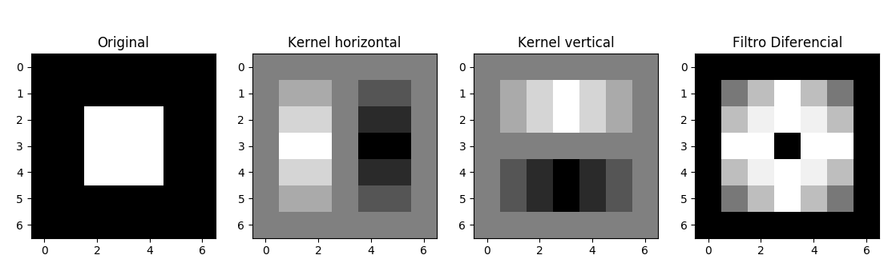

-Filtro Sobel
Detecta los bordes horizontales y verticales separadamente sobre una imagen en escala de grises. Las imágenes en color se convierten en RGB en niveles de grises. Como con el filtro Laplace, el resultado es una imagen transparente con líneas negras y algunos restos de color. Debido a la librería utilizada OpenCV a la composición de los filtros diferenciales ortogonales, o al Sobel en skimage, se lo denomina filtro Laplaciano.

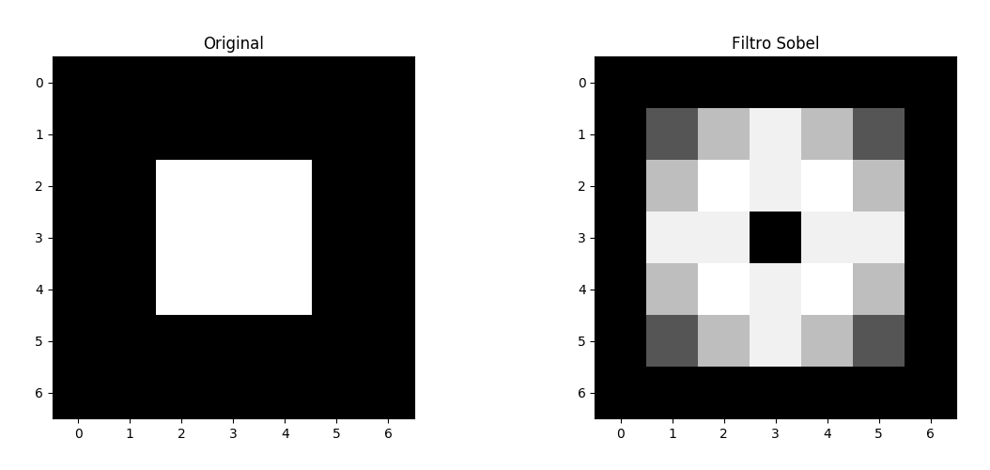

Se obtienen resultados similares a los obtenidos para la composición del filtro diferencial en las dos direcciones.

-Filtro Perona Malik o Difusión Anisotrópica
Se usa para preservar los detalles de la forma original de los objetos y reducir el ruido eficientemente. Reduce el ruido en las regiones homogéneas y no en los bordes. Cada una de las imágenes resultantes de esta familia se dan como una convolución entre la imagen y el filtro gaussiano 2D isotrópico, donde el ancho del filtro aumenta con el parámetro.

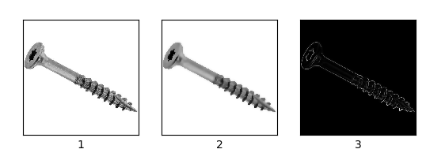

En (1) se tiene la imagen original, en (2) es la imagen después de la difusión y en (3) es el gradiente después de la difusión.

-Comparaciones
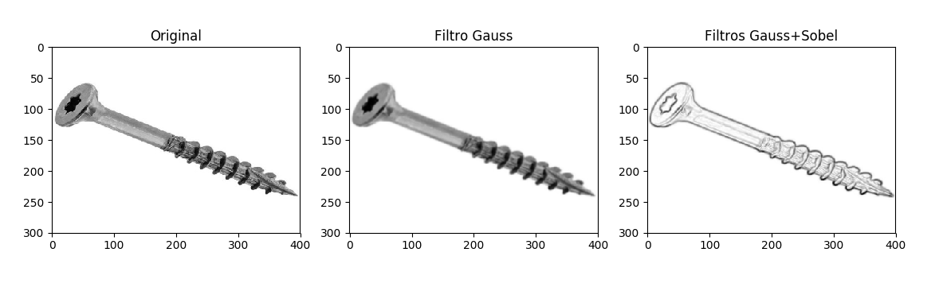

Se puede aprecia que se tiene la imagen en negativo de la imagen obtenida con el filtrado con Gauss y Sobel.

Segmentación
El objetivo es aislar los objetos de interés dejando una imagen más limpia de valores binarios, a la que ya se le podrá extraer un determinado tipo de características.

La segmentación puede ser supervisado o no supervisado. Por ejemplo se puede utilizar el script de LabelImage que al ejecutarlo despliega una pantalla para ir segmentando el objeto de interés en la imagen por imagen, en este caso sería supervisado. Para este proyecto optamos por una segmentación no supervisada, ya que se trabaja con base de datos y luego la clasificación es sin intervención humana.

-Histograma
Esta técnica está basada en un concepto muy simple: Se elige un parámetro a denominado umbral de brillo (intensidad) y entonces:

Sí a[ m , n] => α entonces b[ m , n] = 1
caso contrario b[ m , n] = 0
Suponiendo “a” la imagen original y “b” la imagen resultante o imagen segmentada.
Evidentemente el umbral no es única para todas las imágenes, depende del dominio y los objetos que se quieran detectar.

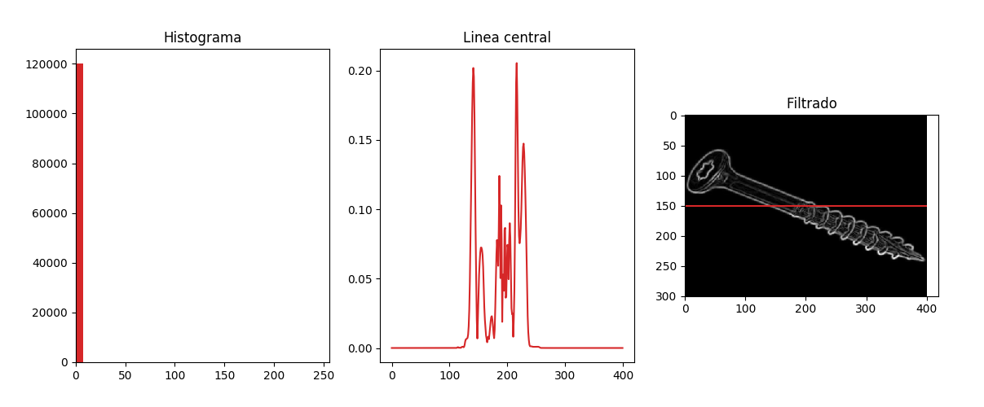

En este caso el histograma no es representativo (como se puede apreciar en la imagen de la izquierda), debido a la gran cantidad de negro en la imagen. Se tomo una línea horizontal en 150, como se indica en la figura de la derecha, y se gráfico los valores de la imagen sobre dicha línea (imágenes del centro). Como puede observarse, los picos alrededor de 100 y 250, que corresponden a los bordes del tornillo.

Una de las limitaciones del uso de métodos basados en histogramas:
1) Son válidos si los objetos tienen valores de intensidad constantes sobre toda la imagen pero, si la iluminación no es uniforme sobre toda la escena, puede suceder que un único umbral no sea suficiente para poder segmentar la imagen. Por ejemplo al momento de tomar una foto y no se tiene una buena iluminación o existen muchas sombras va a afectar los resultados.
2) El histograma nos da información de la distribución global de la intensidad de una imagen. Imágenes muy diferentes pueden tener diferentes distribuciones espaciales de niveles de gris, pero tener histogramas muy similares.

-Thresholding
Es una técnica para dividir una imagen en dos (o más) clases de píxeles, que generalmente se denominan "primer plano" y "fondo", dependiendo del threshold.

Sí a( x, y ) => th entonces b( x, y ) = 0
caso contrario b( x, y ) = 255
Suponiendo “a” la imagen original y “b” la imagen resultante o imagen segmentada.
1) Thresholding Supervisado
Manualmente se modifican los valores de “th” para ver las variaciones en la imagen segmentada.
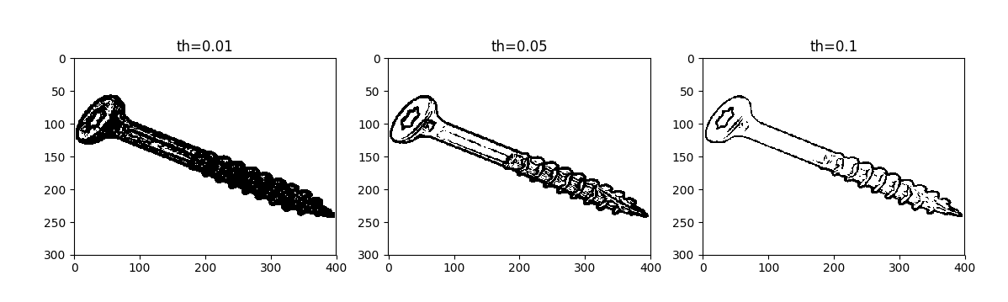

2) Thresholding No Supervisado
Se utilizó el módulo de skimage para observar los distintos métodos no supervisados.
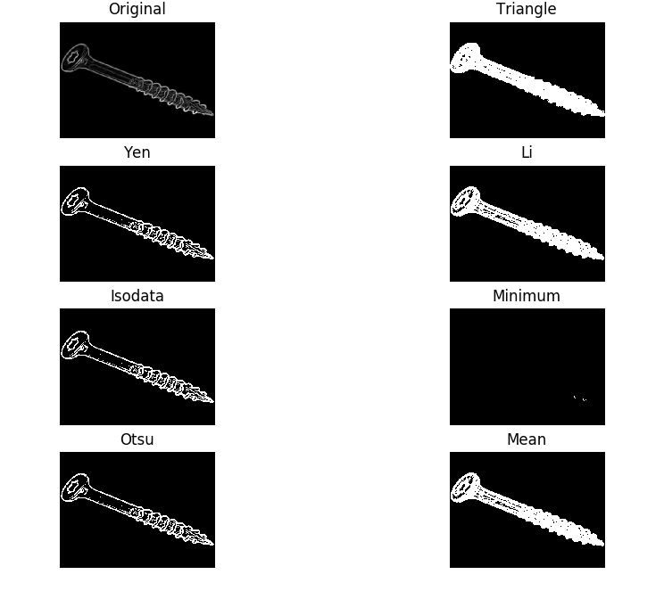

Extracción de Rasgos
El objetivo es describir cuantitativamente la naturaleza de los objetos.

-Histograma de gradientes orientados (HOG)
Es un tipo de descriptor de características, mediante un proceso se obtiene ciertos valores de una misma imagen que puede describir a la misma. El tornillo, clavo, tuerca o arandela quedaría definida por esos valores. La idea esencial es que la apariencia y forma de un objeto local dentro de una imagen pueda ser descrita por la intensidad de la distribución de la dirección de los gradientes.

Se realizó un análisis para 3 tornillos distintos.

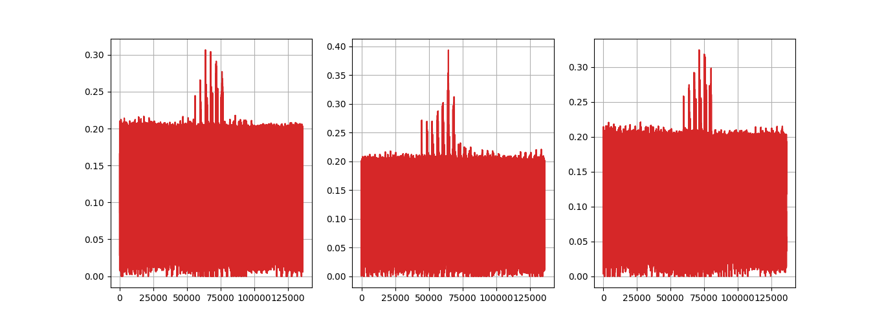
Se realizó un análisis para tornillo, tuerca, arandela y clavo, en ese mismo orden se presenta en el gráfico siguiente.

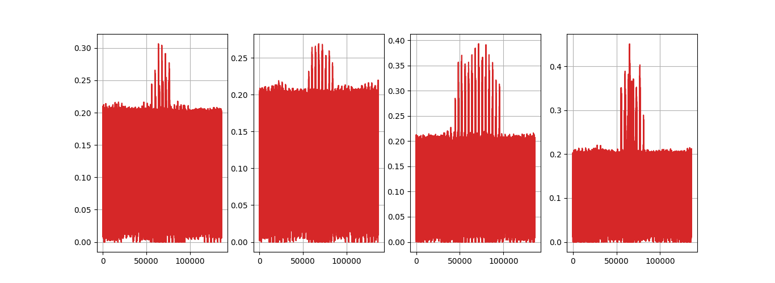
-Momentos de Hu
La forma característica de un objeto se puede cuantificar mediante sus momentos, los cuales describen la distribución de los píxeles sobre el plano. Los momentos deben ser invariantes a las transformaciones geométricas que puede sufrir el objetos y discriminantes para objetos con formas distintas.
Los momentos de Hu son siete descriptores invariantes que cuantifican la forma de un objeto. Muchas veces por fines prácticos se toman los primeros 2 momentos.

donde los momento centrales normalizados de segundo orden se calculan como:
, y

y los momentos geométricos (éstos son la base de los momentos de Hu) de orden p+q se calculan como:

Se realizó un análisis para 3 tornillos distintos.
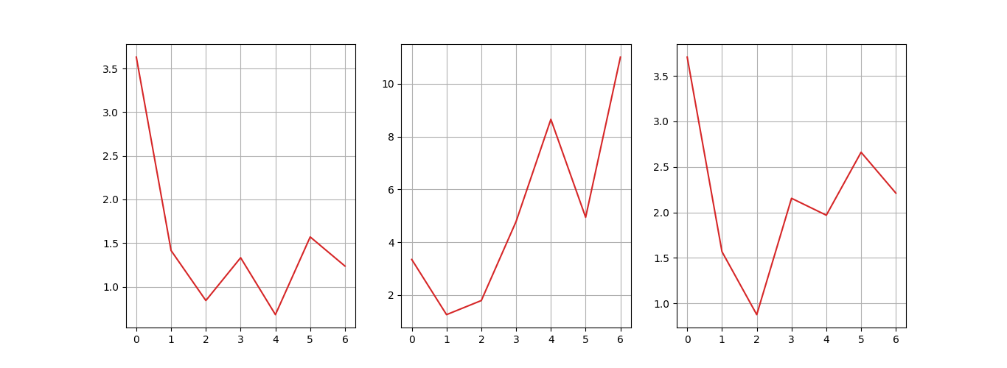
Se realizó un análisis para tornillo, tuerca, arandela y clavo, en ese mismo orden se presenta en el gráfico siguiente.

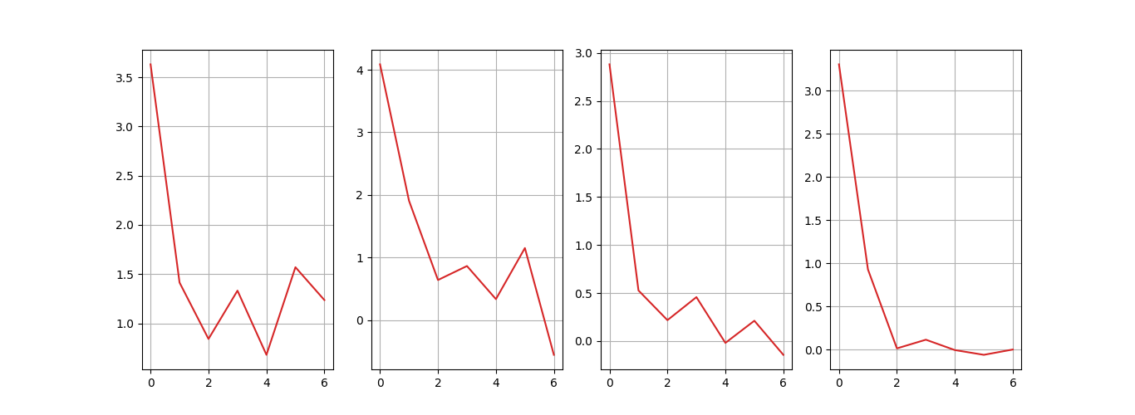
-Textura de Haralick
La textura de la imagen es una cuantificación de la variación espacial de los valores de tono gris, por eso en este proyecto para la extracción recibe la imagen en escala de grises.
Este método se basa en las distribuciones de probabilidad conjunta de pares de píxeles. Una componente esencial es la definición de ocho celdas de resolución vecinas más cercanas que definen diferentes matrices para diferentes ángulos (0 °, 45 °, 90 °, 135 °) y distancias entre los píxeles vecinos horizontales.

Se realizó un análisis para 3 tornillos distintos.
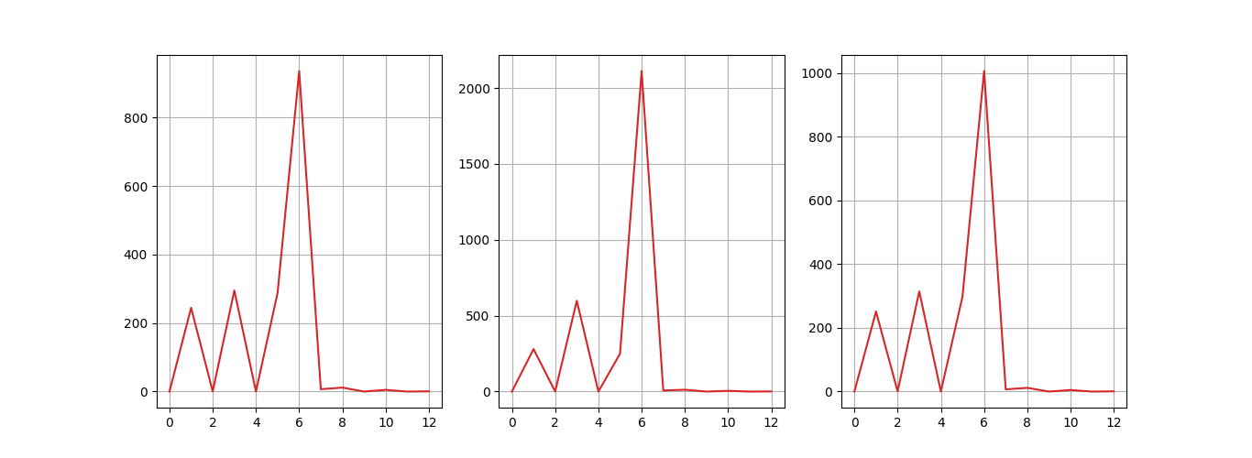
Se realizó un análisis para tornillo, tuerca, arandela y clavo, en ese mismo orden se presenta en el gráfico siguiente.
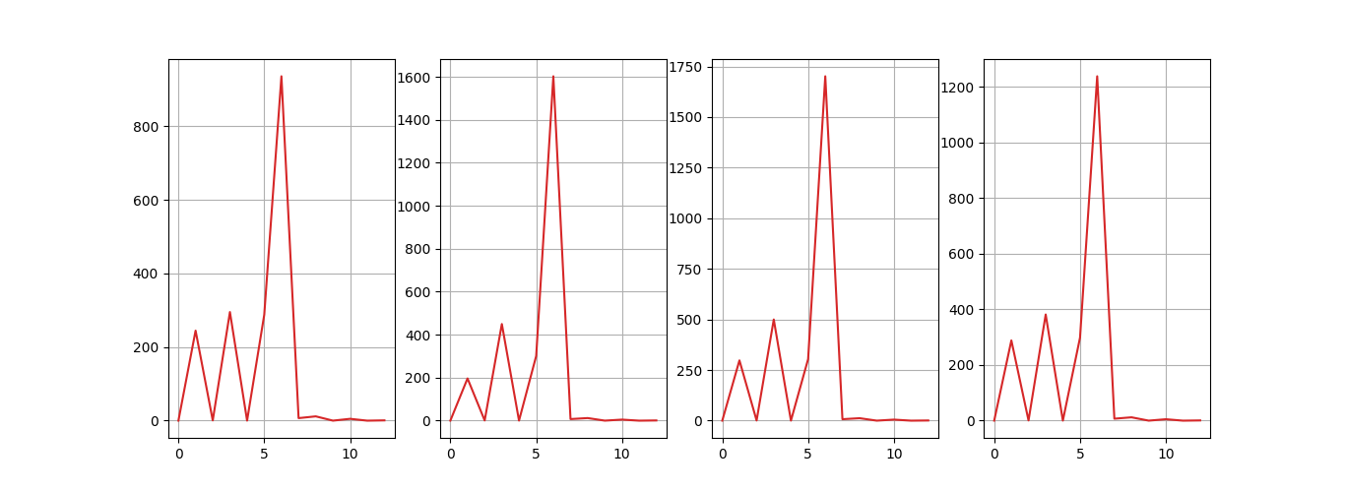
-Reducción de Dimensiones
Un inconveniente que se presento al momento de realizar el proyecto fue que debido a las variaciones en las dimensiones de la imagen (magnitud de la dimensión de los vectores de características) afectando los gráficos anteriores.

Se puede utilizar estadísticos como la media aritmética y desviación estándar para los distintos vectores describan su magnitud y dispersión.

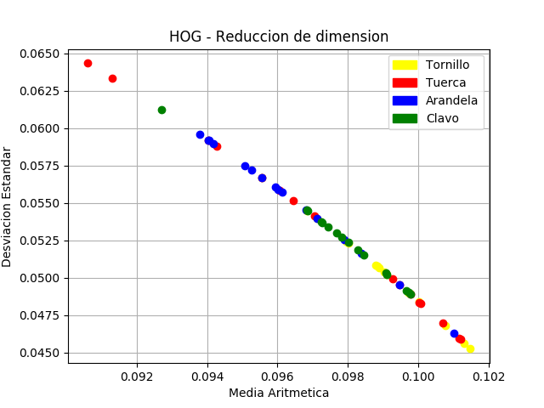

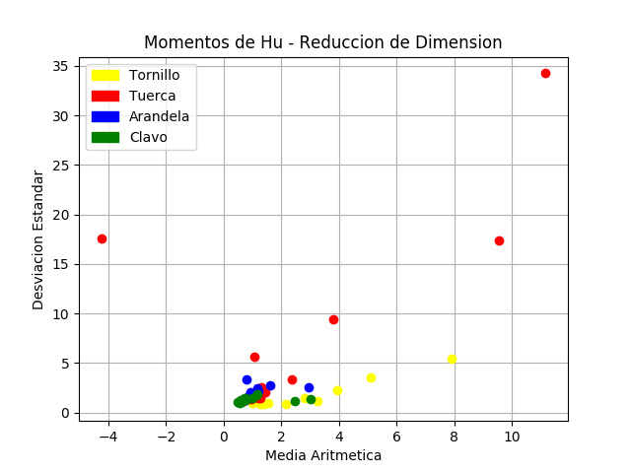

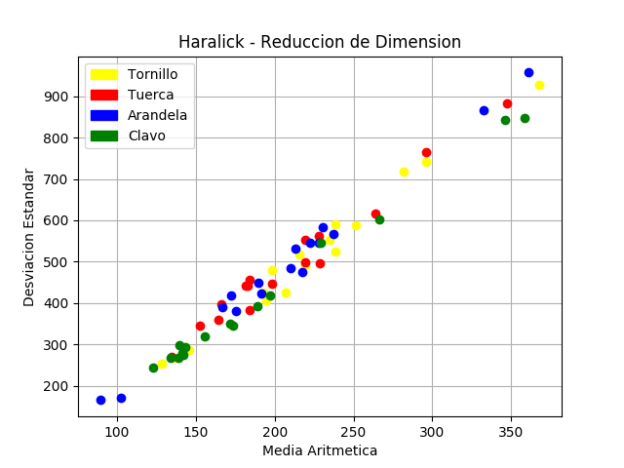

Base de Datos
Se debe obtener la etiqueta o “label” para cada categoría.. Para clasificarlo de una mejor manera se crearon unas carpetas llamadas tornillos, tuercas, arandelas y clavos correspondiente a los elementos que se van a categorizar.
Por el momento se presenta 68 elementos en el gráfico por todo, esa es la cantidad de imágenes en la base de datos.

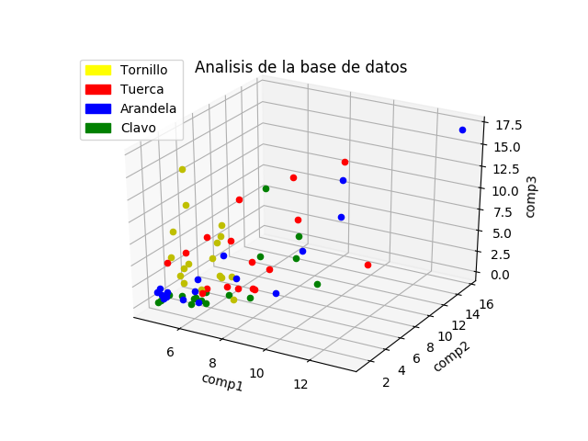

-Elemento a evaluar
Se puede apreciar el elemento a analizar de color negro en el gráfico, que esta dentro del círculo punteado rojo.
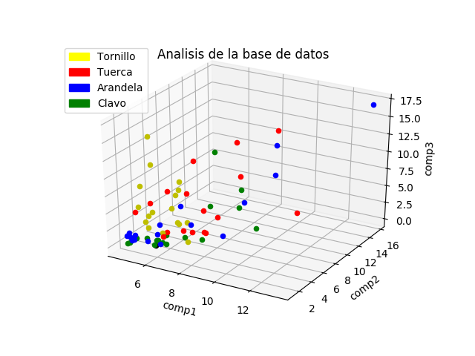

KNN

Knn puede ser utilizado para clasificación y problemas de regresión predictiva, en la industria es más utilizado para problemas de clasificación, donde la mayoría de los conjuntos de datos del mundo real no siguen supuestos teóricos matemáticos.

Implementación: Facilidad para interpretar las salidas (predicciones), bajo tiempo de cálculo y el poder de predicción.

En Knn, K es el número de vecinos más cercanos. El número de vecinos es el factor decisivo central. K es generalmente un número impar si el número de clases es 2. Cuando K = 1, entonces el algoritmo se conoce como el “Algoritmo vecino más cercano”

-Pasos del algoritmo KNN
1) Medir la distancia euclidiana entre el patrón que se desea reconocer y todas las muestras del conjuntos de entrenamiento.
2) Identificar los k patrones de entrenamiento más cercanos al patrón que se desea reconocer (i.e., aquellos que obtuvieron menor distancia euclidiana)y obtener la etiqueta de clase de cada vecino.
3) El patrón que se desea reconocer se asigna a la clase que obtuvo el mayor número de concurrencias o votos.

-Maldición de la Dimensionalidad
Knn funciona mejor con un menor número de características que un gran número de características. Puede decir que cuando aumenta el número de funciones, requiere más datos. El aumento de la dimensión también conduce al problema del sobreajuste. Para evitar el sobreajuste, los datos necesarios deberán crecer exponencialmente a medida que aumente el número de dimensiones. Este problema de dimensión superior se conoce como la Maldición de la Dimensionalidad.

Para lidiar con este problema se debe realizar un análisis de componentes principales antes de aplicar cualquier algoritmo de aprendizaje automático, o también puede usar el enfoque de selección de características. La investigación ha demostrado que, en grandes dimensiones, la distancia euclidiana ya no es útil.

##Insertamos el gráfico del número de K necesarios

-¿Cómo se decide el número de vecinos de Knn?
El número de vecinos (K) en Knn es un hiperparámetro que debe elegir en el momento de la construcción del modelo. Puede pensar en K como una variable de control para el modelo de predicción.

La investigación ha demostrado que ningún número óptimo de vecinos se adapta a todo tipo de conjuntos de datos. Cada conjunto de datos tiene sus propios requisitos. En el caso de una pequeña cantidad de vecinos, el ruido tendrá una mayor influencia en el resultado, y una gran cantidad de vecinos lo hará computacionalmente costoso. La investigación también ha demostrado que una pequeña cantidad de vecinos son los más flexibles, lo que tendrá un sesgo bajo pero una varianza alta y un gran número de vecinos tendrá un límite de decisión más uniforme, lo que significa una varianza más baja pero un sesgo más alto.

En general, los científicos de datos eligen como un número impar si el número de clases es par. También puede verificar generando el modelo en diferentes valores de K y verificar su rendimiento.

-Ventajas y desventajas
La fase de entrenamiento de la clasificación de vecino K más cercano es mucho más rápida en comparación con otros algoritmos de clasificación. No hay necesidad de entrenar un modelo para la generalización, es por eso que Knn se conoce como el “Algoritmo de aprendizaje simple y basado en instancias”. El valor de salida para el objeto se calcula por el promedio del valor de k vecinos más cercanos.

La fase de prueba de la clasificación de vecino K más cercano es más lenta y costosa en términos de tiempo y memoria. Requiere una gran memoria para almacenar todo el conjunto de datos de entrenamiento para la predicción. Knn requiere escalado de datos porque Knn usa la distancia euclidiana entre dos puntos de datos para encontrar vecinos más cercanos. La distancia euclidiana es sensible a las magnitudes. Las características con altas magnitudes pesarán más que las características con bajas magnitudes. Knn tampoco es adecuado para datos de grandes dimensiones.

-¿Cómo mejorar Knn?
Para obtener mejores resultados, se recomienda encarecidamente normalizar los datos en la misma escala. Generalmente, el rango de normalización considerado entre 0 y 1. Knn no es adecuado para los datos de grandes dimensiones. En tales casos, la dimensión debe reducirse para mejorar el rendimiento.

K MEANS

K Means es un algoritmo de agrupación que divide las observaciones en K agrupaciones. La agrupación es un tipo de aprendizaje automático no supervisado que tiene como objetivo encontrar subgrupos homogéneos de manera que los objetos en el mismo grupo (agrupaciones) sean más similares entre sí que los demás.

-Entrenamiento de la base de datos

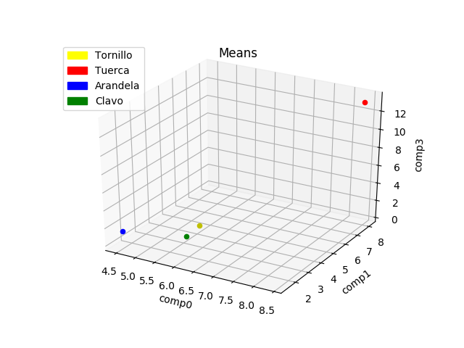

-Asignación, actualización y convergencia

-Ubicación de los means finales

-Mean más cercano

